Городской чемпионат профессионального мастерства для школьников
«WorldSrills junior – Yakutsk 2020»
Техническое описание
Гончарное дело

Дата проведения: 08.12.2020г.
Организаторы: «Нюрбинский технический лцей им.А.Н.Чусовского»
Ответственный: Васильева Нюргуяна Николаевна
к.т: 89248647145

- ВВЕДЕНИЕ.
- ХАРАКТЕРИСТИКИ И ОБЪЕМ РАБОТ.
- ОРГАНИЗАЦИЯ КОНКУРСНОЙ ЧАСТИ.
- СИСТЕМА ОЦЕНОК И КРИТЕРИЕВ.
- ТРЕБОВАНИЯ БЕЗОПАСНОСТИ.
- МАТЕРИАЛЫ И ОБОРУДОВАНИЕ.
- Приложения.

- ВВЕДЕНИЕ

1.1. Название и описание профессиональной компетенции
1.1.1 Название профессиональной компетенции: Гончарное дело.
1.1.2. Описание профессионального навыка
Компетенция включает знания по следующим основным требованиям:
- Технология выполнения (исполнения) конкурсных работ
- Соблюдение техники безопасности при выполнении конкурсных заданий
- Подборка подходящего оборудования и инструмента для выполнения конкурсных работ
- Владение навыками расчета времени выполнения конкурсных работ
- Соблюдение санитарно-гигиенических условий выполнения конкурсных заданий
Самые первые тарелки появились в эпоху неолита. Их лепили из глины и обжигали. Собственно, современное слово «тарелка» к ним мало подходило, правильнее было сказать «ёмкость». Постепенно ёмкости менялись, превращаясь в посудные блюда, стали плоскими донышки для удобства, а для красоты их покрывали орнаментом, позже глазурью. Появилась керамика. В античных Греции и Риме искусство изготовления керамической посуды достигло расцвета. Возникло деление на обиходную, декоративную и парадную посуду. Популярными были всевозможные блюда, на которых были изображены сцены из жизни богов или героев
II. ХАРАКТЕРИСТИКИ И ОБЪЕМ РАБОТ

Конкурс проводится для демонстрации и оценки квалификации в компетенции «Гончарное дело». Конкурсное задание состоит из практической работы. Задание рассчитано на один день
Задание расчитано на 1 день

Лепка декоративной тарелки в технике пластического формования ручным оттиском +14 (до 16 лет, на 31.08.2021г. участнику не должно исполнится 17 лет)

2.1. Требования к квалификации
Участники должны обладать уверенными познаниями в профессиональных областях, относящихся к изготовлению конструирование этапов гончарных изделий.
Общая профессиональная пригодность участника конкурса:
Знания в следующих областях:
- Знания по технике безопасности при изготовлении изделий, включая умения, необходимые для применения основных правил техники безопасности и правил действия в аварийных ситуациях, поддержание безопасных условий на своем рабочем месте и на других рабочих местах;
- знать технологические и физические свойства глины;
- знать правила техники безопасности и охраны труда.
Умение:
- Готовить материалы к обработке глинистых материалов;
- выполнять операции по изготовлению изделия из керамической массы;
- владеть видами художественной обработки материалов;
- умение пользоваться различными инструментами

2.2. Объем работ
Участники должны работать самостоятельно, выполнить составленные экспертной комиссией практические задания. Общий объем выполнения работ рассчитан на 1 день 4 часа.

2.3. Конкурсное задание
2.3.1. Формат конкурсного задания
По своему формату, конкурсное задание представляет собой задание по последовательности усложнения. Конкурсное задание раздается на месте в день проведения конкурса с технологической картой.
2.3.2. Структура Конкурсного задания
Конкурсное задание состоит из практической части.
Общее время на выполнение практического задания составляет 4 часов 00 мин.

Задание включает в себя: лепку тарелки
- Скатать пласт
- вырезать круг по шаблону
- вырезанную форму положить в специальную форму тарелки
- придать форму
- сделать подставку
- декор тарелки

III ОРГАНИЗАЦИЯ КОНКУРСНОЙ ЧАСТИ.

8 декабря
9:30-10:00 | Сбор конкурсантов и экспертов  Регистрация конкурсантов  Приветственное слово  Ознакомление с заданиями  Проведение инструктажа ТБ | ZOOM
10:00-12:00 | Выполнение задания 2ч. | Видеосъемка
12:00-13:00 | Обеденный перерыв 1ч.
13:00-15:00 | Выполнение задания 2ч. | Видеосъемка
 | Отправка работы 9 декабря
15.00-16.00 | Работа экспертов.
16.00 | Подведение итогов | ZOOM
Видеозапись отправить в Google Диск(приглашение отправляется в почту).

IV. СИСТЕМА ОЦЕНОК И КРИТЕРИЕВ.
На каждую выполненную операцию выставляются оценки по десятибалльной шкале. К критериям оценки относятся:

день конкурсного задания:
Технические условия:
1. Лепка декоративного тарелки.
2. Глина 1кг.
3. Раскатка пласта, вырезание по шаблону блюдца.
4. Придание формы
5. Разглаживание
6.Перенос рисунка
7. Ровность жгута
8. Декор

V. ТРЕБОВАНИЯ БЕЗОПАСНОСТИ.

Требования безопасности перед началом работы

1. Надеть спецодежду.
2. Проверить исправность инструментов.

Требования безопасности по окончании работы

1. Привести в порядок рабочее место.
2. Снять спецодежду и вымыть руки с мылом.

1. Приходи на конкурс за 15 минут до начала.
2. Входи в кабинет «Технология» только с разрешения учителя.
3. Надень специальную одежду.
4. Сиди на закрепленных местах и не вставай без разрешения эксперта.
5. Работу начинай только с разрешения эксперта. Когда эксперт обращается к тебе, приостанови работу. Не отвлекайся во время работы.
6. Не пользуйся инструментами, правила обращения, с которыми не изучены.
7. Использовать инструмент только по назначению.
8. Не работай с неисправными и тупыми инструментами.
9. При работе держи инструмент так, как показал эксперт.
10. Инструменты и оборудование храни в предназначенном для этого месте. Нельзя хранить инструменты и в беспорядке.
11. Содержи в чистоте и порядке рабочее место.
12. Раскладывай инструменты и оборудование в указанном экспертом порядке.
13. Не разговаривай во время работы.
14. Выполняй работу внимательно, не отвлекайся посторонними делами.
15. Во время перерыва необходимо выходить из кабинета.
16. По окончании работы убери свое рабоче

Республиканский чемпионат профессионального мастерства
«WorldSkills junior – Yakutsk 2020» по компетенции «ГОНЧАРНОЕ ДЕЛО»
Составлен в соответствии с требованиями для российского чемпионата
Инструменты, материалы и оборудование для проведения конкурса
№ | Наименование | Кол-во
1. | Природная глина | 1 кг
2. | губка | 1шт на 1 участника
3. | Набор инструментов, стеки, кисть | 1шт 1 шт на 1 участника
6. | Тарелка под форму  Диаметр -20см | 1шт 1 шт на 1 участника
7. | Ткань х/б для тарелки | 1штна 1 участника
8. | Ткань для раскатки пласта.(Двунитка или Брезент.)
9. | Полотенце для рук | 1штна 1 участника
10. | Тазики под воду | 1шт на 1 участника
11. | Турнетка | 1шт на 1 участника
12. | Скалка | 1шт на 1 участника
13. | Лопаточка | 1шт на 1 участника
14. | Рабочий стол | 1шт на 1 участника
15. | Настенные часы | 1шт на 1 участника

Правила техники безопасности при ручной обработке металла
Приложение1

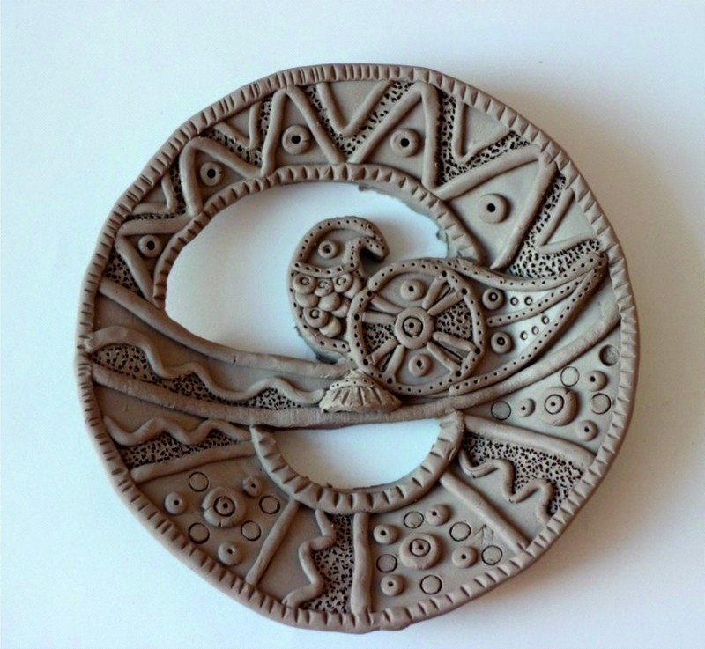
Приложение2

Заявка на участие Муниципального этапа Отборочных соревнований регионального чемпионата "Молодые профессионалы" (Ворлдскиллс Россия) от МБОУ "Нюрбинский технический лицей им. А.Н.Чусовского"
№ | Возр. категория | Компетенция | Имя, отчество | Фамилия | Дата, месяц, год рож. | (М/Ж) | Образ.учреждение | Класс | Руководитель | Конт.телефон | Адрес электр.почты
Адрес отправки: nyukkushu198429@mail.ru Отправить с пометкой WS«Гончарное дело»

